# Lab2:

Cách truyền dữ liệu và nhận tham số trong ASP.NET MVC có 4 cách

🖎Request  
🖎FormCollection  
🖎đối số Action  
🖎Model

1. **Cách truyền tham số**

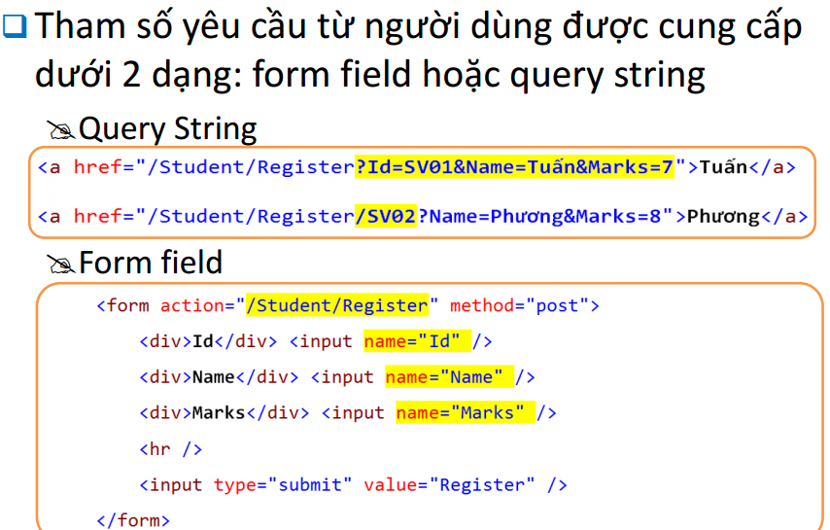

1. Cách nhận giá trị tham số

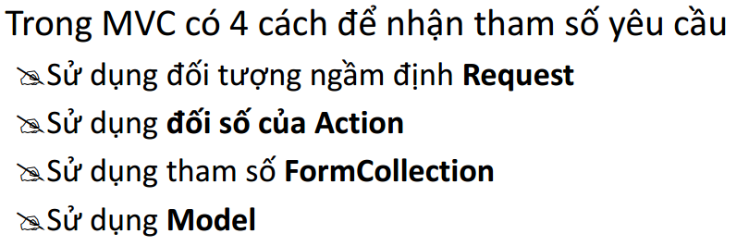

2.1 Cách nhận tham số bằng đối tượng Request

Có thể viết như sau:  
🖎String value = Request [“<tham số>"];  
🖎String value = Request.QueryString ["<tham số>"];  
🖎String value = Request.Form ["<tham số>"];  
🖎String value = Request.Params ["<tham số>"];

Ví dụ:

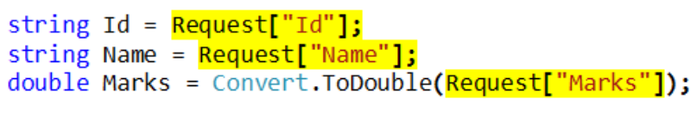

* 1. Sử dụng đối số của Action methods

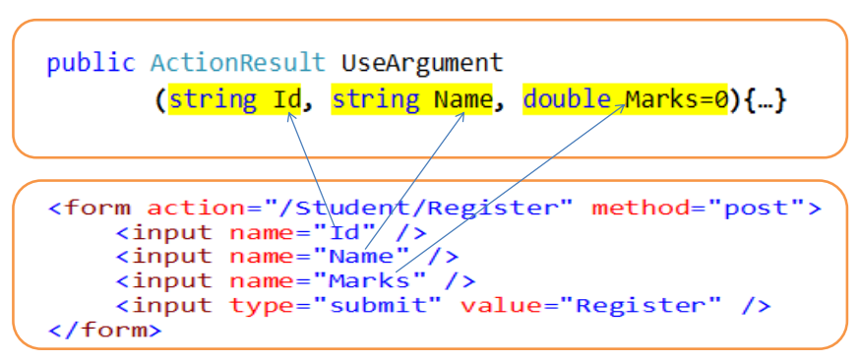

**Nhận dữ liệu trong methods**

**Khai báo trong form**

* 1. Sử dụng đối số FormCollection

Sử dụng FormCollection cho đối số của **action method**

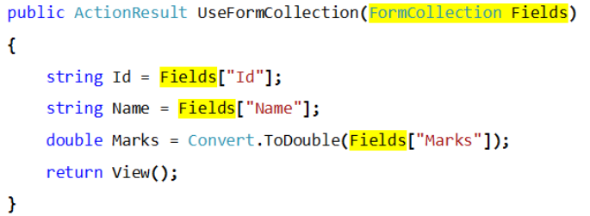

* 1. Sử dụng model

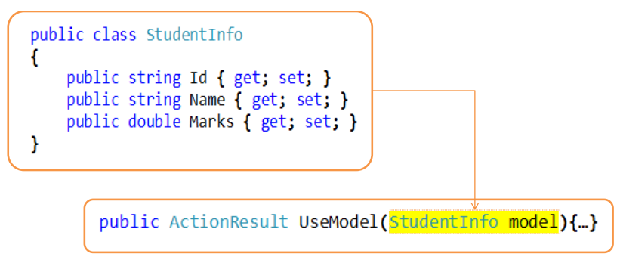

Thực hành

1. Tạo mới MVC Project
2. Tạo mới Student controller

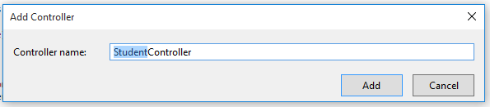

Tạo Register action method như hình, sau đó click chuột phải và Add new View như sau:

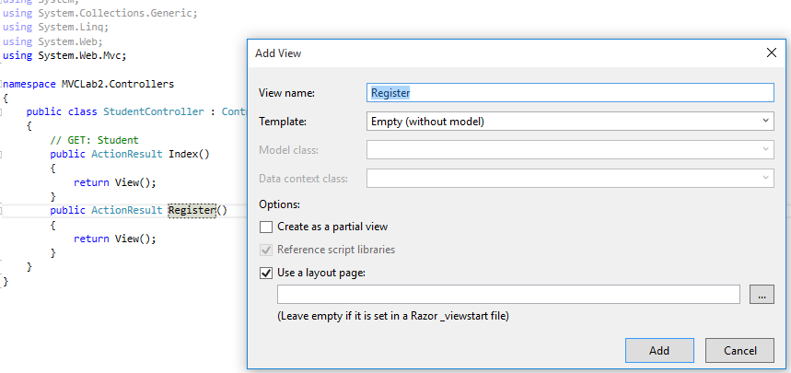

Xây dựng Index view như sau

@{

ViewBag.Title = "Index";

}

<h2>Index</h2>

<a href="/Student/Register?Id=S001&Name=Tuấn&Mark=7">Tuấn</a>

<br />

<a href="/Student/Register?Id=S002&Name=Phương&Mark=8">Phương</a>

Add Register view

@{

ViewBag.Title = "Register";

}

<h2>Register</h2>

<h2>RegisterInfo</h2>

<h2>Id: @ViewBag.Id</h2>

<h2>Name: @ViewBag.Name</h2>

<h2>Mark: @ViewBag.Mark</h2>

Viết code cho Register action mothod

public class StudentController : Controller

{

// GET: Student

public ActionResult Index()

{

return View();

}

public ActionResult Register()

{

var id = Request.QueryString["Id"].ToString();

var name = Request.QueryString["Name"].ToString();

var mark = Request.QueryString["Mark"].ToString();

ViewBag.Id = id;

ViewBag.Name = name;

ViewBag.Mark = mark;

return View();

}

}

Chạy trang student/Index

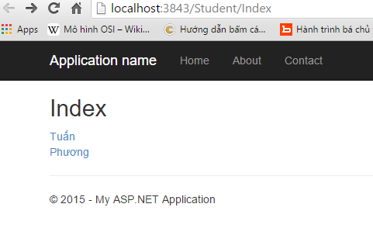

Click vào Tuấn và kết quả của form Register

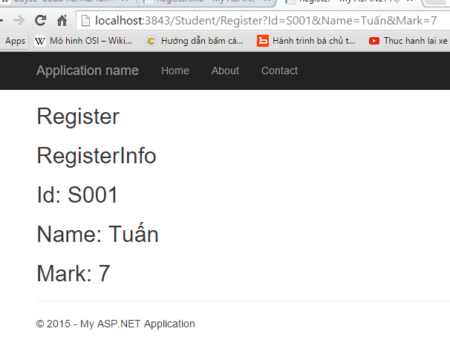

Sửa Index view như sau

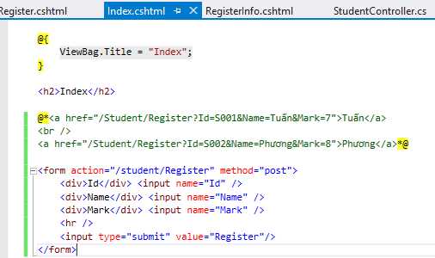

Viết lại code cho Phương thức Register

public class StudentController : Controller

{

// GET: Student

public ActionResult Index()

{

return View();

}

public ActionResult Register(string Id, string Name, string Mark)

{

//var id = Request.QueryString["Id"].ToString();

//var name = Request.QueryString["Name"].ToString();

//var mark = Request.QueryString["Mark"].ToString();

ViewBag.Id = Id;

ViewBag.Name = Name;

ViewBag.Mark = Mark;

return View();

}

}

}

Chạy Index action method, nhập dữ liệu form và kiểm tra kết quả.

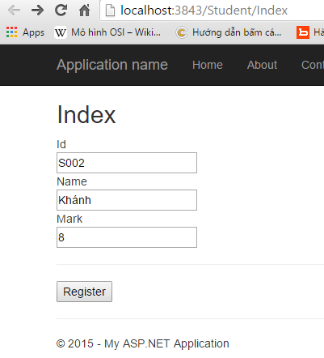

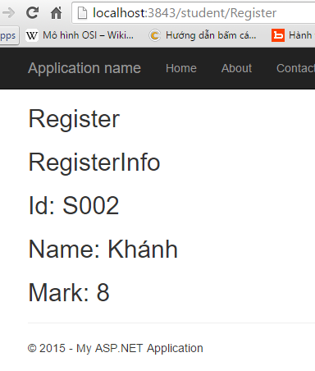

1. Sử dụng form collection

public ActionResult Register(FormCollection fields)

{

ViewBag.Id = fields["Id"];

ViewBag.Name = fields["Name"];

ViewBag.Mark = fields["Mark"];

return View();

}

1. Sử dụng model

Định nghĩa model

public class StudentInfo

{

public string Id { get; set; }

public string Name { get; set; }

public string Mark{ get; set; }

}

In controller Action method

public ActionResult Register(StudentInfo si)

{

ViewBag.Id =si.Id;

ViewBag.Name = si.Name;

ViewBag.Mark = si.Mark;

return View();

}

Có dạng return View(“Registration”) nếu ta muốn đặt tên View là Registration